学生个人课表查询操作说明

一、进入综合教务管理系统
1.进入“长春工业大学主页”——左下方——“教务在线”——“教务系统”。
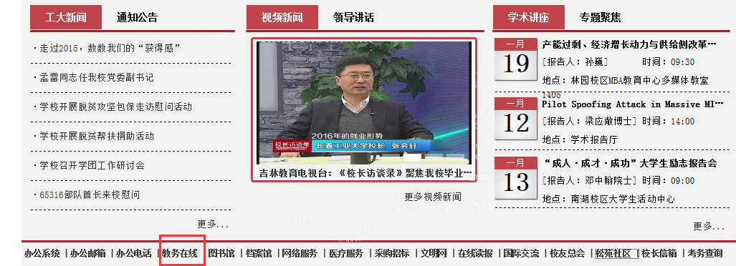

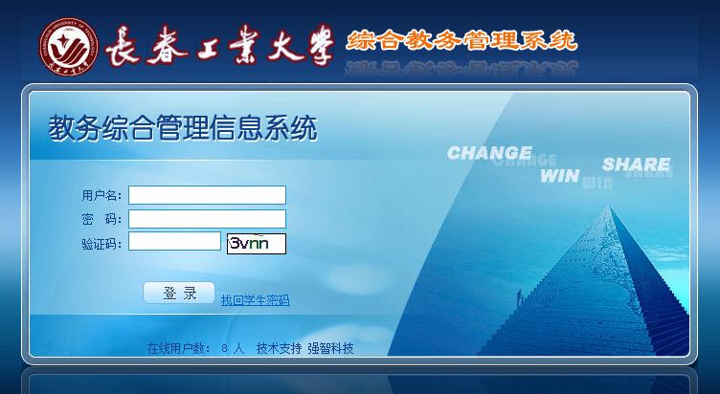

2. 进入“综合教务管理系统”后点击“学生专区”

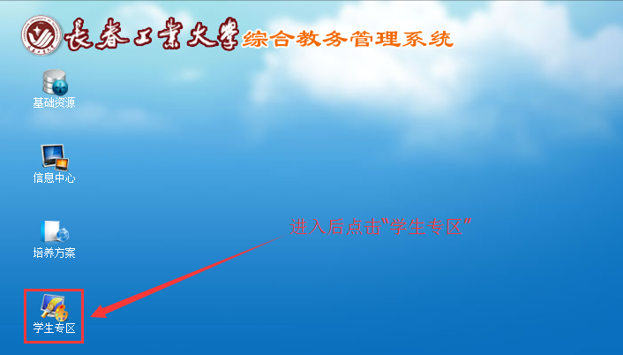

3.点击“学生专区”后弹出如下视图，点击“B.学生选课”，进入“学生选课”后点击“08.选课手册”
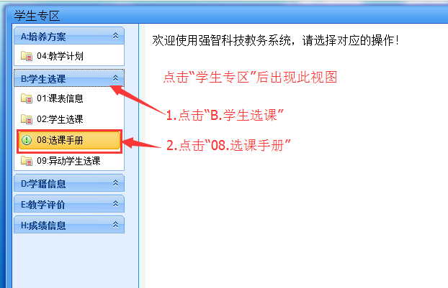

4.点击“08.选课手册”后，显示如下视图，在“学年学期”处选择应选课的学年学期，“选课类别”选择要选的相应平台。
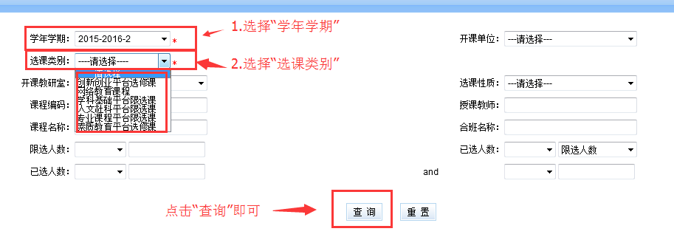
5.进入后显示出相应的平台课程、教师、上课时间、上课地点、选课容量和限选人数（限选认识为此门课程的选中人数）。
